Переходим по адресу ya.ru
В правом верхнем углу нажимаем «Войти в почту»
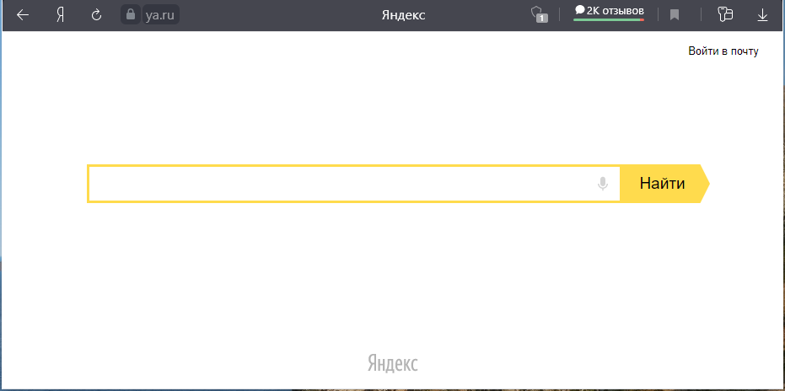

Авторизуемся: Логин: umiic76
Пароль: ****** (уточнять у администратора)
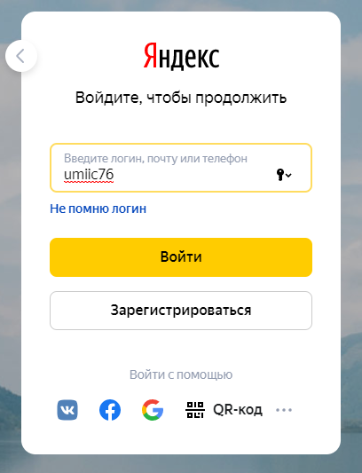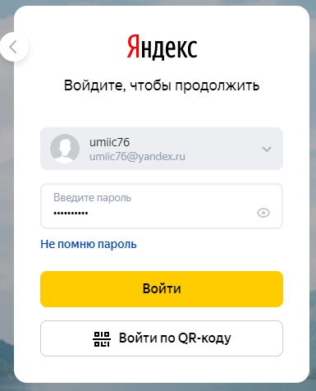
В открывшемся окне на верхней панели нажимаем
и в появившемся окошке выбираем
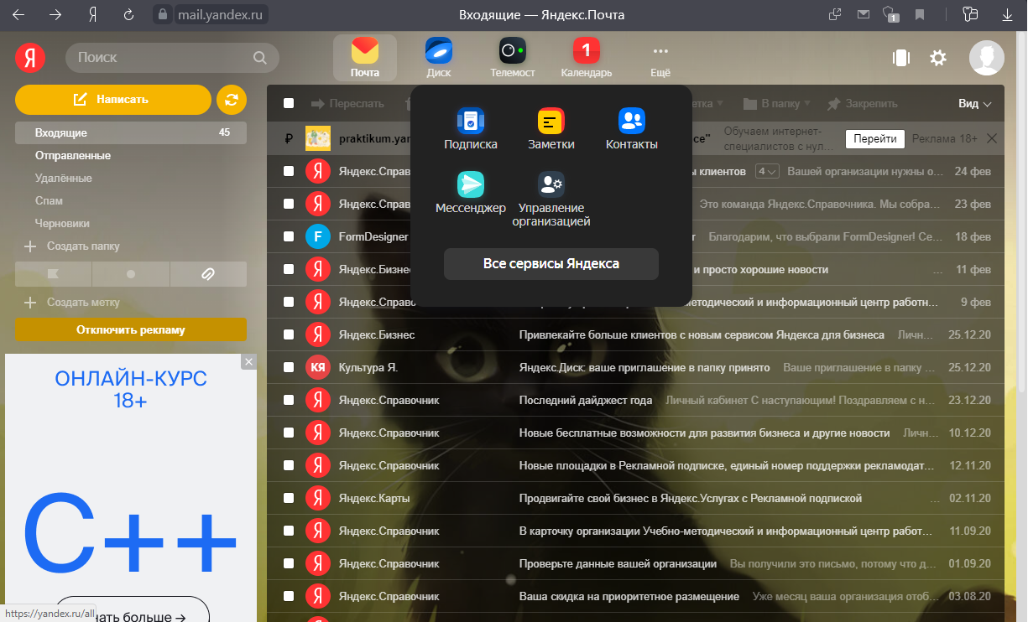
Опускаемся вниз до списка всех сервисов и на букву «Ф» ищем «Формы»
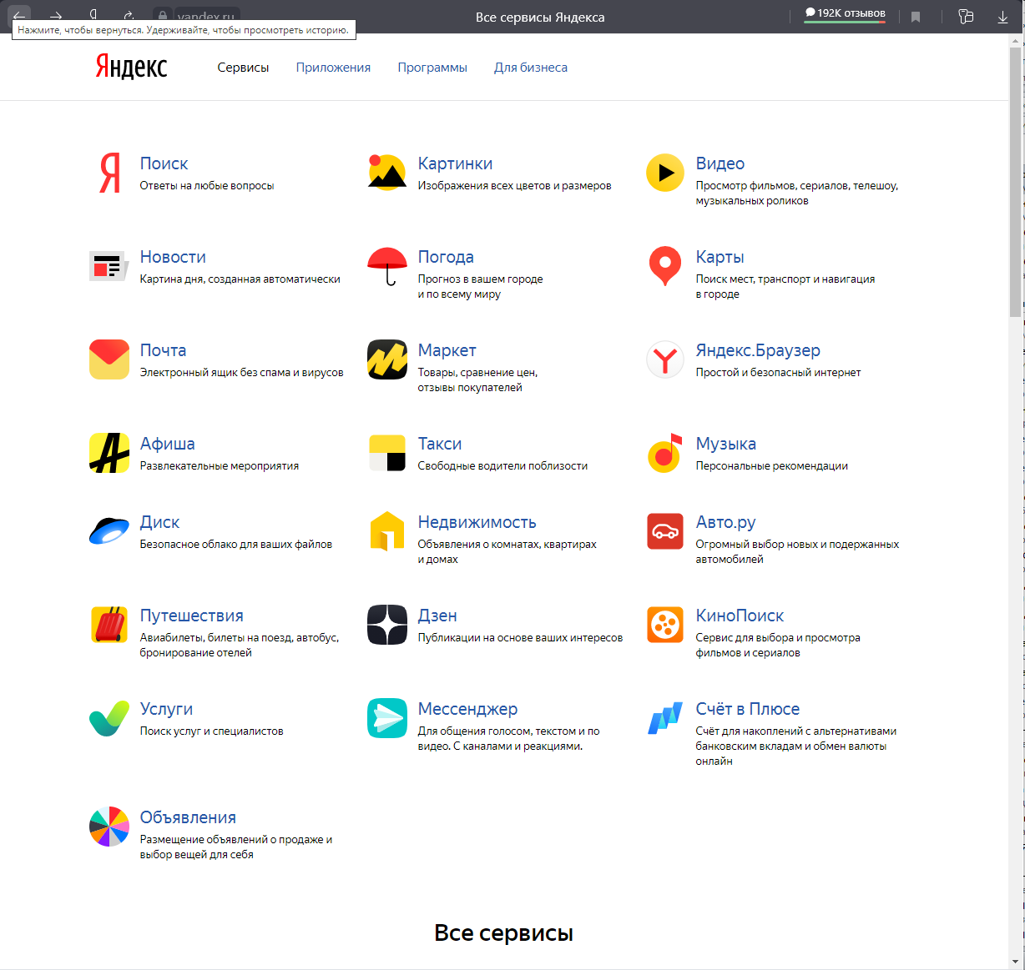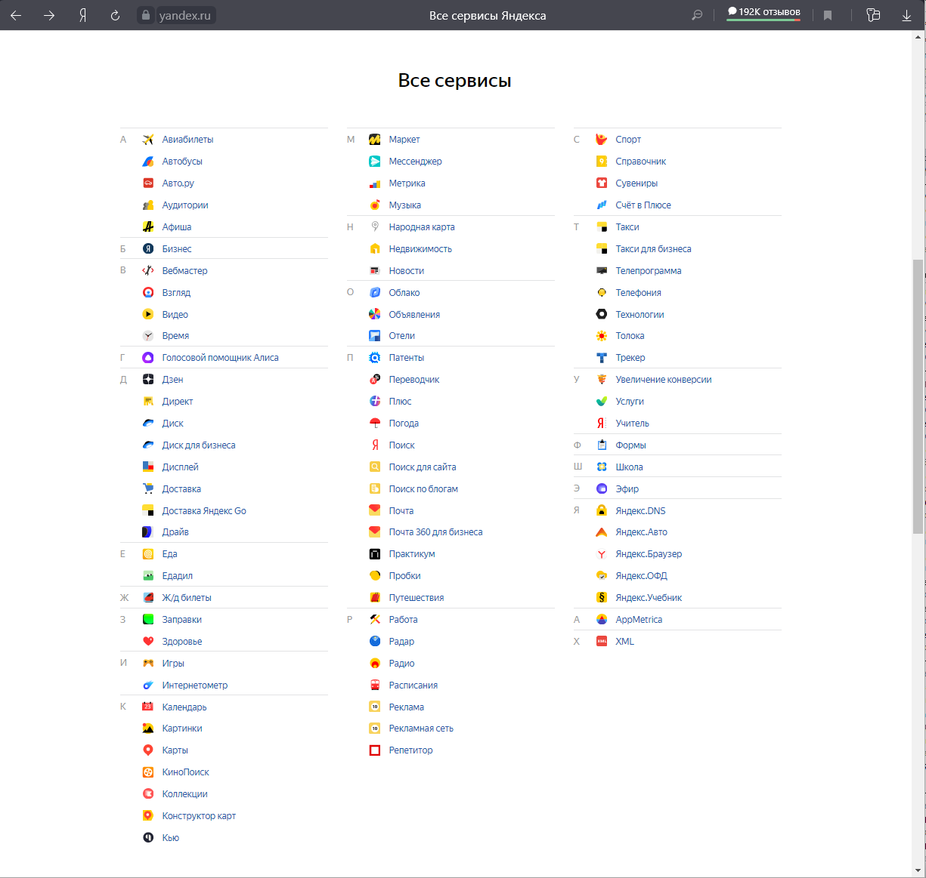

Нажимаем кнопку «Попробовать»
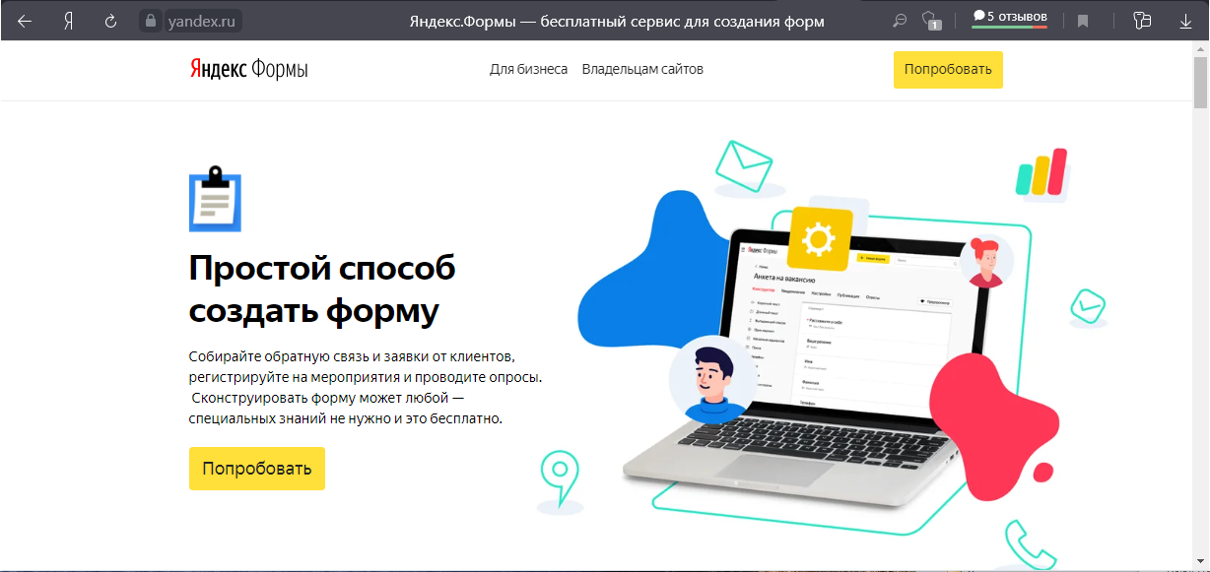

обратите внимание чтобы справа было указано Для организации
В верхнем меню нажимаем на вкладку «Мои формы»
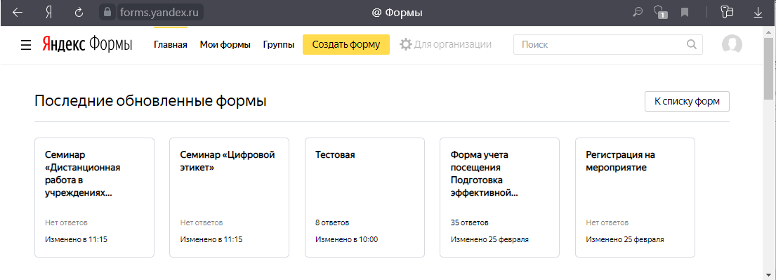

В списке находим свою и нажимаем на название
